Практика задание 1,2

Задача: Изучить и проанализировать печатные и Интернет-источники по философским проблемам информатики.
Название | Ссылка | Скриншот | Описание
CyberLeninka | https://cyberleninka.ru/article/n/filosofskie-problemy-informatiki | 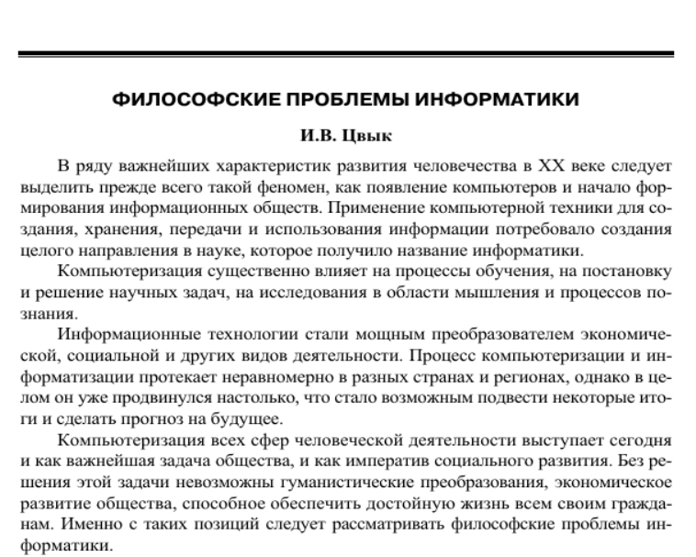 | Большая и подробная научная статься по философским проблемам информатики.
StudFiles | https://studfile.net/preview/7302457/page:38/ | 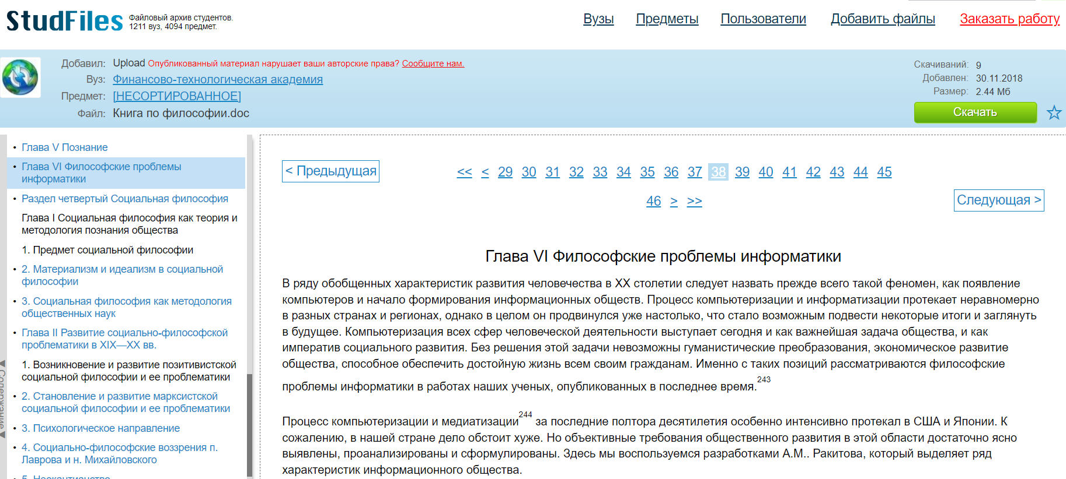 | Очень интересная статься, которая в качестве примера приводит российскую классическую литературу.
Moluch | https://moluch.ru/archive/51/6459/ |  | Статья про взаимосвязь философии и информатики, проблемы и решения проблем.
В.Н.Усов  Философские проблемы информатики | https://lib.susu.ru/ftd?base=SUSU_METHOD&key=000436341&dtype=F&etype=.pdf | 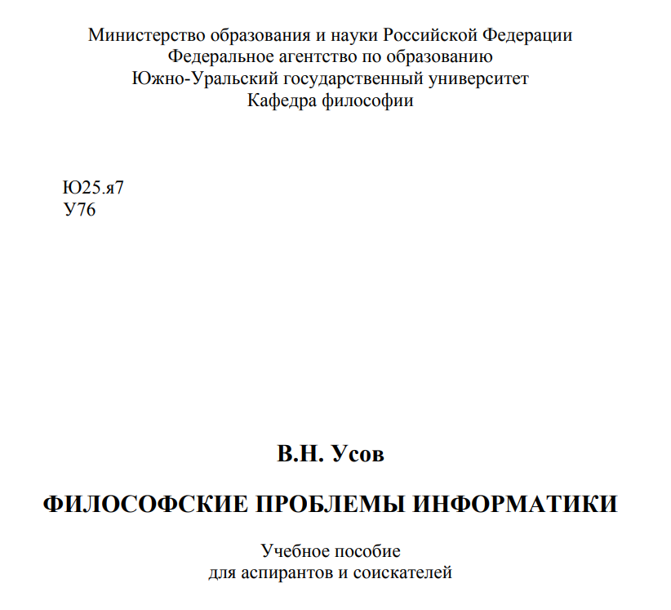 | Очень подробное учебное пособие для аспирантов и соискателей по теме философских проблем информатики.
Mylektsii | https://mylektsii.su/7-28153.html | 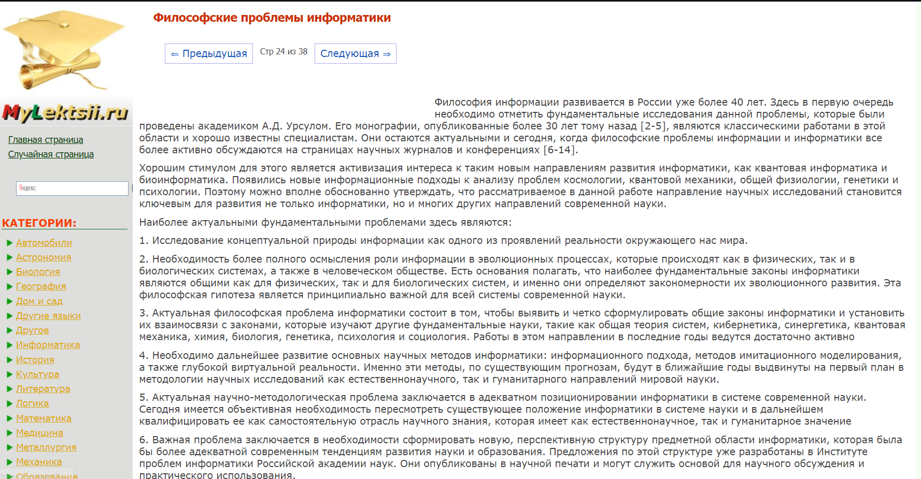 | Довольно краткая и понятная статья академика А.Д. Урсула.
Studme | https://studme.org/41749/filosofiya/filosofskie_problemy_informatiki_kompyuternyh_tehnologiy |  | Статья углубляющаяся в историю возникновения философских проблем информатики.
Studopedia | https://studopedia.ru/4_77219_filosofskie-problemi-informatiki.html |  | Статья задает больше вопросов, чем ответов, материал изложен подробно, но как мне кажется не раскрыт до конца.

